HỌC PHẦN AN TOÀN VÀ BẢO MẬT THÔNG TIN
BÁO CÁO THỰC HÀNH
LAB 1
MÃ HÓA ĐỐI XỨNG CỔ ĐIỂN
LINK VIDEO:
https://youtube.com/@truongnguyen-dc6sy?si=VjVZKN0yGluemcKR
Họ và tên: Nguyễn Duy Trường
MSSV: 1150070048
Lớp: 11_TMĐT
Ngày thực hành: 10/11/2026
Phiên bản môi trường thực hành: Windows 11, OpenJDK 21.0.13 LTS, Visual Studio Code (Extension Pack for Java & Maven), Microsoft SQL Server 2025 (cổng TCP 14333, chế độ Mixed Mode, tài khoản lab1_user) và SQL Server Management Studio (SSMS).
PHẦN 1. TỔNG QUAN VÀ BỘ DỮ LIỆU KIỂM THỬ BẮT BUỘC
Bài | Thuật toán | Plaintext | Key | Ciphertext đúng | Kết quả Decrypt
1.1 | Caesar | HELLO | 3 | KHOOR | HELLO
1.2 | Vigenère | HELLO | KEY | RIJVS | HELLO
1.3 | Rail Fence | HELLO WORLD | 3 | HOREL OLLWD | HELLO WORLD
1.4 | Playfair | HELLOWORLD | KEYWORD | GYIZSCOKCFBU | HELXLOWORLDX
1.5 | Transposition | BAOMAT | 2,3,1 | AAOTBM | BAOMAT
1.6 | Autokey | HELLO | KEY | RIJSS | HELLO
Bảng 1.1. Bộ dữ liệu kiểm thử bắt buộc cho 6 thuật toán cơ bản (kết quả thực tế trùng khớp 100%)
PHẦN 2. SÁU THUẬT TOÁN MÃ HÓA CƠ BẢN (BÀI 1.1 – 1.6)
2.1.
Bài 1.1 - Mật mã Caesar
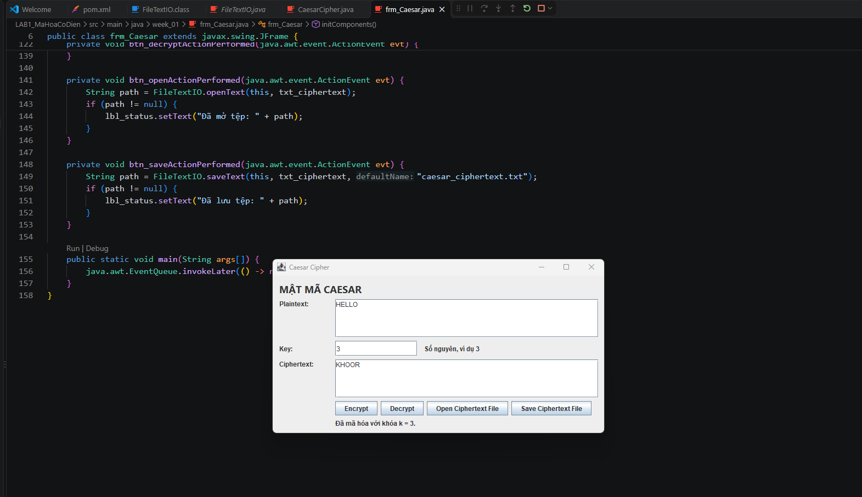
Hình 2.1. Kết quả mã hóa Caesar.
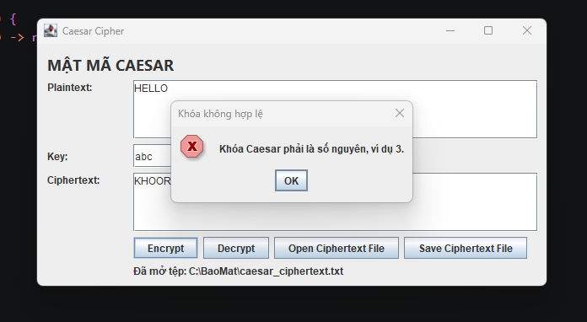
Hình 2.2. Thông báo bắt lỗi trên frm_Caesar khi nhập khóa không phải số
2.2.
Bài 1.2 - Mật mã Vigenère
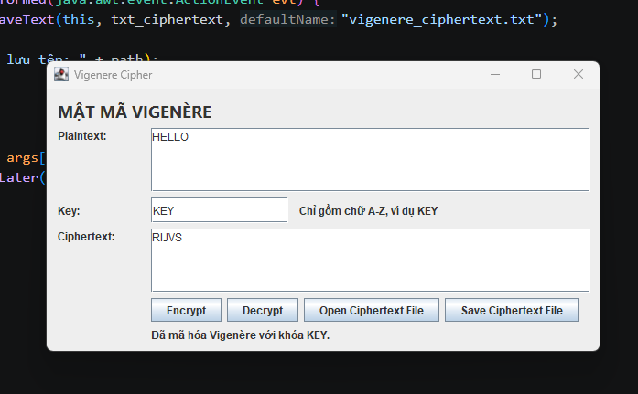
Hình 2.3. Kết quả mã hóa Vigenère.
2.3.
Bài 1.3 - Mật mã Rail Fence / Hàng rào
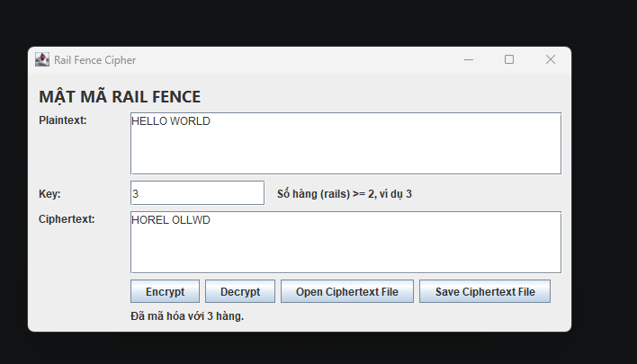
Hình 2.4. Kết quả mã hóa Rail Fence.
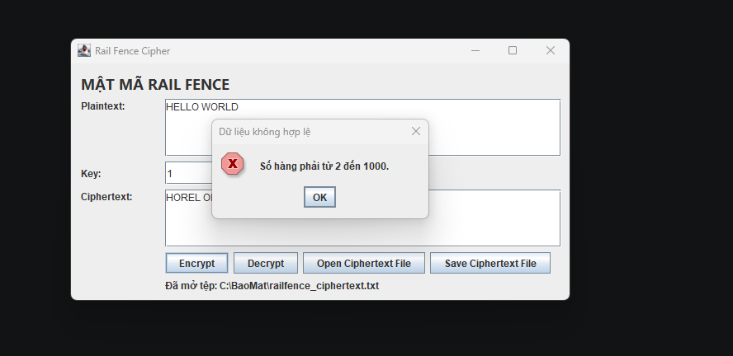
Hình 2.5. Thông báo bắt lỗi trên frm_RailFence khi nhập số hàng không hợp lệ
2.4.
Bài 1.4 - Mật mã Playfair
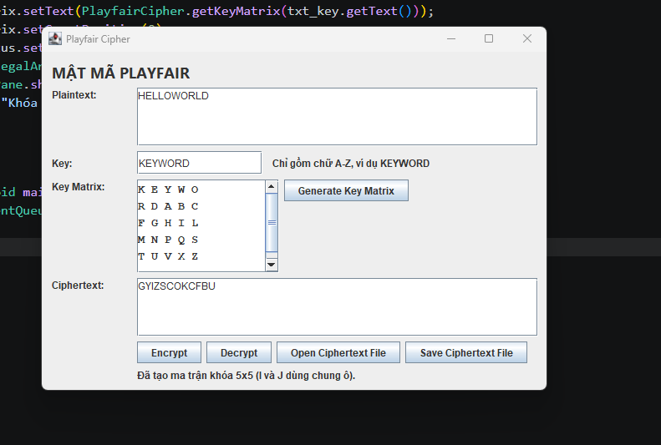
Hình 2.6. Kết quả tạo ma trận khóa 5x5 (KEYWORD) và mã hóa HELLOWORLD.
2.5.
Bài 1.5 - Mật mã Hoán vị cột
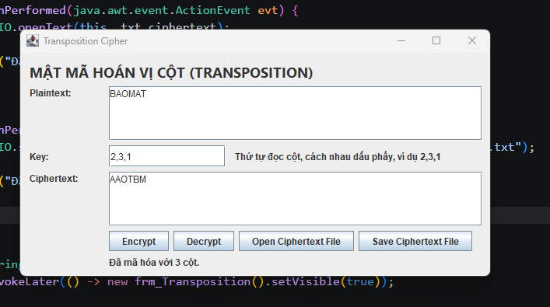
Hình 2.7. Kết quả mã hóa Hoán vị cột.
2.6.
Bài 1.6 - Mật mã Autokey
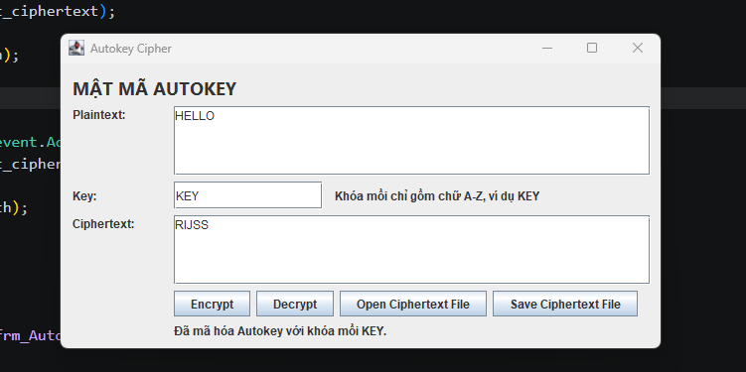
Hình 2.8. Kết quả mã hóa Autokey.
PHẦN 3. BÀI NÂNG CAO 01 - CHƯƠNG TRÌNH TỔNG HỢP VÀ LƯU LỊCH SỬ SQL SERVER
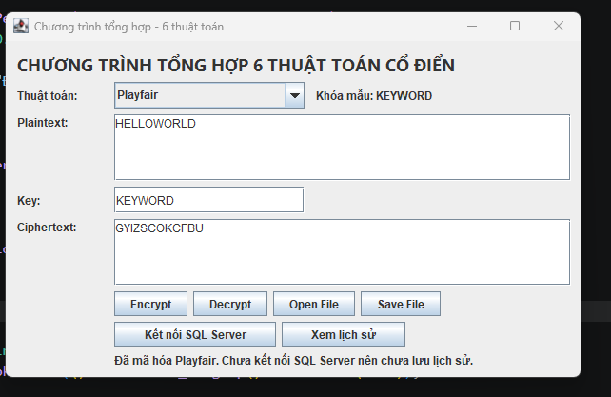
Hình 3.1. Kiểm thử form tổng hợp 6 thuật toán (frm_TongHop) với Playfair khi chưa kết nối SQL Server.
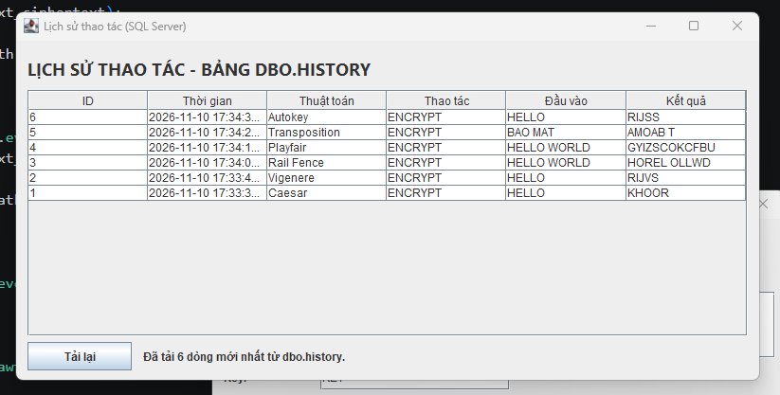
Hình 3.2. Cửa sổ frm_LichSu hiển thị 6 dòng lịch sử thao tác mã hóa được đọc từ bảng dbo.history của SQL Server.
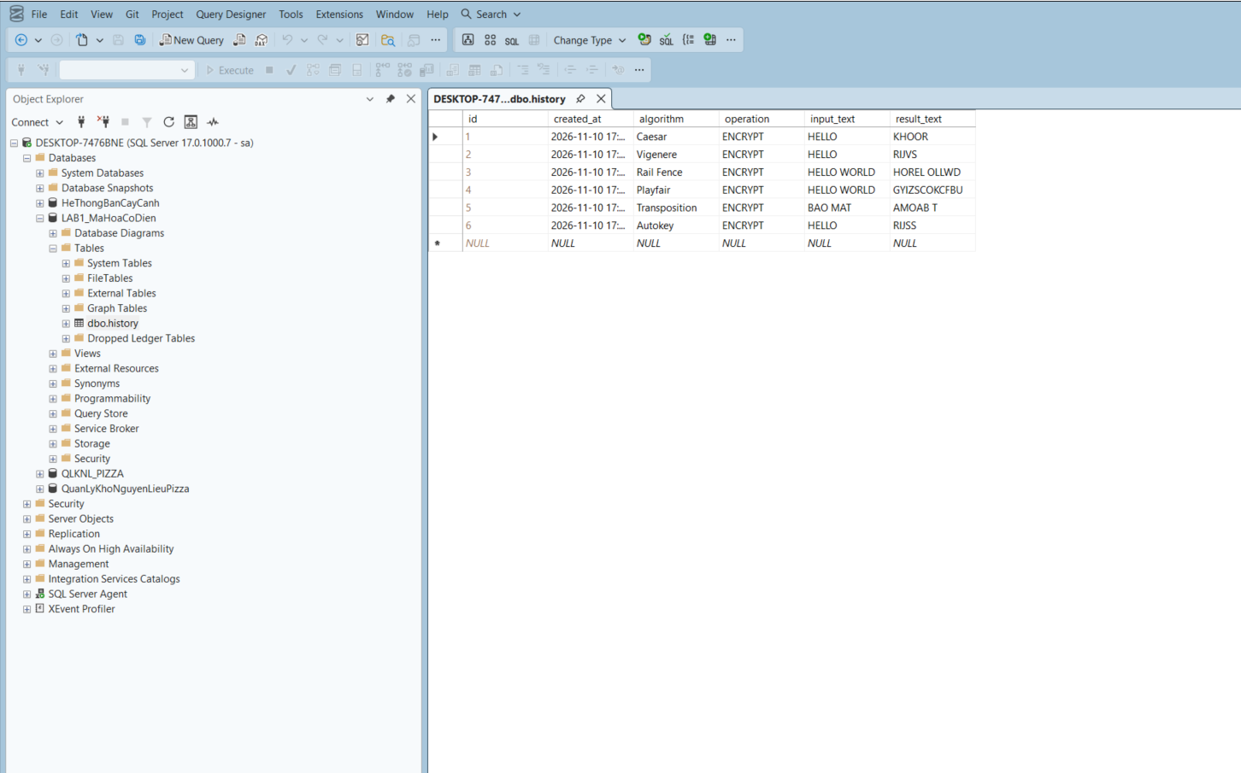
Hình 3.3. Kiểm tra trực tiếp 6 bản ghi lịch sử trong bảng dbo.history trên SQL Server Management Studio (SSMS).
PHẦN 4. BÀI NÂNG CAO 02 - PHÂN TÍCH (TẤN CÔNG) MẬT MÃ CỔ ĐIỂN
4.1. Thí nghiệm 1 - Vét cạn khóa Caesar
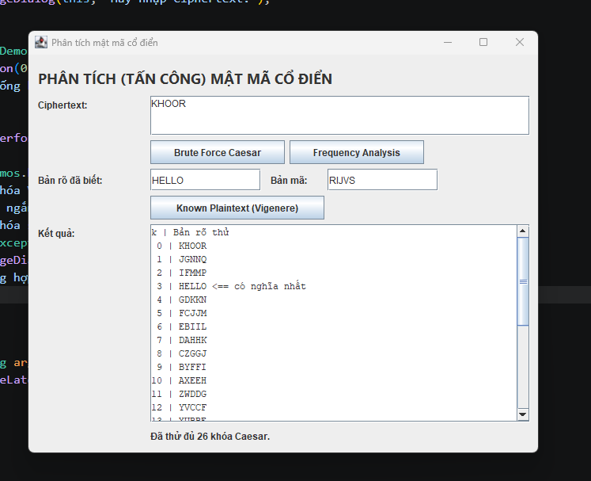
Hình 4.1. Kết quả tấn công vét cạn với bản mã KHOOR tìm ra khóa k = 3, bản rõ HELLO.

4.2. Thí nghiệm 2 - Phân tích tần suất chữ cái
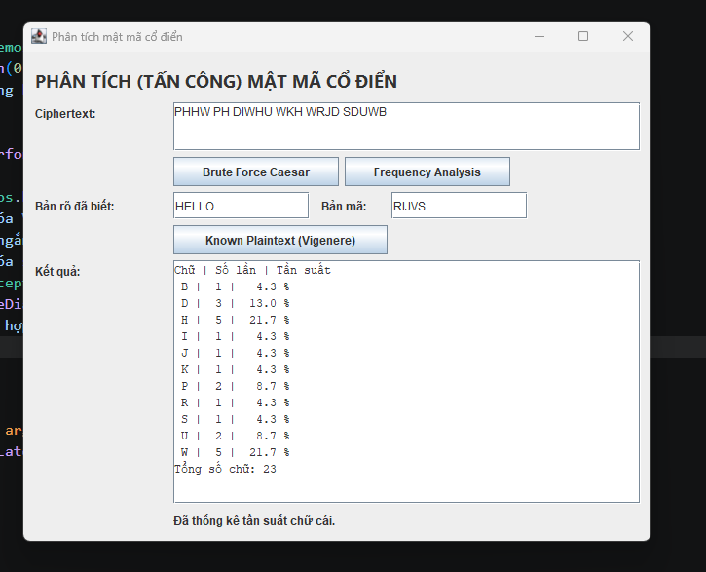
Hình 4.2. Kết quả phân tích tần suất chữ cái với bản mã PHHW PH DIWHU WKH WRJD SDUWB.
4.3. Thí nghiệm 3 - Tấn công biết trước bản rõ trên Vigenère
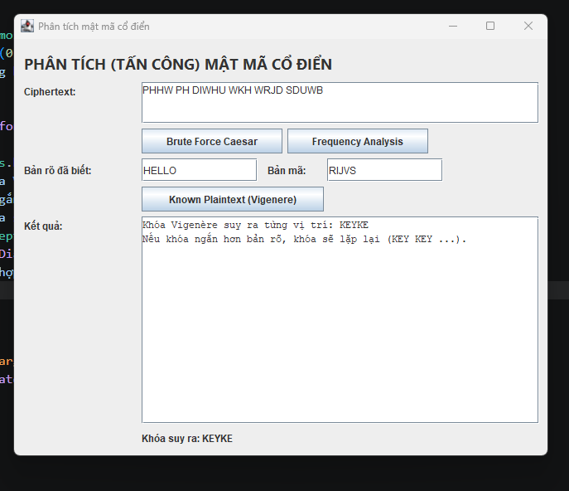
Hình 4.3. Kết quả suy ra khóa Vigenère (KEYKE) từ cặp bản rõ HELLO và bản mã RIJVS.
4.4. Nhận xét điểm yếu và cách tấn công các thuật toán cổ
Thuật toán | Điểm yếu chính | Cách tấn công
Caesar | Chỉ 26 khóa | Vét cạn; phân tích tần suất
Vigenère | Khóa lặp lại theo chu kỳ | Tìm độ dài khóa rồi phân tích tần suất từng cột; known plaintext
Rail Fence | Số hàng nhỏ, không đổi chữ cái | Thử mọi số hàng 2..n, tần suất chữ giữ nguyên như bản rõ
Playfair | Thay thế theo cặp, 25 chữ | Thống kê cặp chữ, known plaintext dựng lại ma trận
Transposition | Chỉ đổi vị trí, tần suất giữ nguyên | Thử độ dài khóa nhỏ, sắp xếp cột để ra từ có nghĩa
Autokey | Khóa chứa chính bản rõ | Đoán từ thông dụng để dò dần khóa, known plaintext
Bảng 4.1. Tổng hợp điểm yếu chính và phương pháp tấn công đối với 6 thuật toán mật mã cổ điển
PHẦN 5. TẠO MENU CHÍNH VÀ CHẠY TOÀN BỘ CHƯƠNG TRÌNH
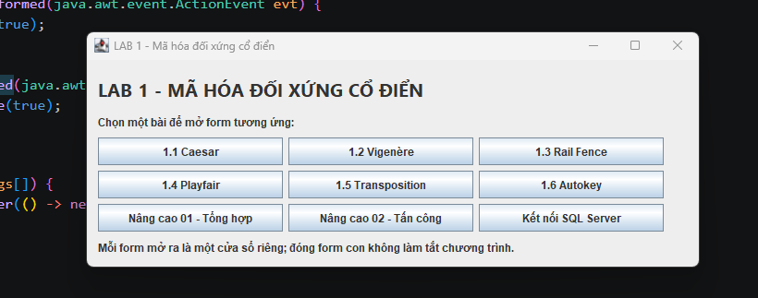
Hình 5.1. Cửa sổ chính frm_Menu khi hoàn thành và tích hợp toàn bộ chương trình LAB 1.

